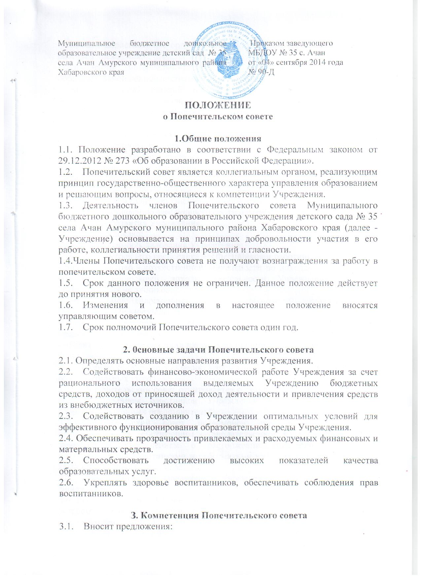
- в любые коллегиальные органы управления, направленные на улучшение работы Учреждения;
- в части материально-технического обеспечения и оснащения образовательной деятельности, оборудования помещений Учреждения;
- по улучшению условий по организации питания, медицинского обслуживания воспитанников;
- по проведению мероприятий по охране и укреплению здоровья воспитанников;
- по социальной поддержке воспитанников и работников, находящихся в трудной жизненной ситуации;
- по использованию привлеченных средств;
- по организации образования лиц с ограниченными возможностями здоровья, одаренных детей;
- по совершенствованию воспитательной деятельности;
-по изменению и (или) дополнению в устав Учреждения.
3.2. По преставлению заведующего согласовывает:
- программу развития Учреждения;
- публичный доклад;
- результаты самообследования Учреждения;
- правила внутреннего распорядка воспитанников и работников Учреждения; - план финансово - хозяйственной деятельности по доходам и расходам от уставной, приносящей доходы деятельности Учреждения и иных внебюджетных источников;
- использование современных методик и технологий, направленных на организацию образовательной деятельности;
- проект Договора об образовании с родителями (законными представителями) ребенка;
- проект Договора об оказании платных дополнительных образовательных
услуг;
- положение о порядке оказания Учреждением дополнительных платных образовательных услуг.
3.3. Попечительский совет отчитывается о результатах деятельности перед общим собранием работников Учреждения и общим родительским собранием (законных представителей).
3.4. Попечительский совет правомочен при наличии оснований, предусмотренных действующим законодательством, ходатайствовать перед заведующим Учреждением о расторжении трудового договора с педагогическими работниками и работниками из числа вспомогательного и административного персонала.
3.5. Заслушивает отчет заведующего Учреждением по итогам учебного и финансового года.
З.6. Решения, принятые Попечительским советом по вопросам, отнесенным уставом к его компетенции, обязательны для исполнения заведующим Учреждением, который обеспечивает их выполнение работниками Учреждения. По вопросам, не отнесенным уставом к компетенции Попечительского совета, решения Попечительского совета носят рекомендательный характер.

4.Структура и формирование Попечительского совета
4.1. Попечительский совет формируется в составе 6 человек.
4.2. Попечительский совет состоит из избираемых членов, представляющих: - представителей из числа родителей (законных представителей) воспитанников в количестве 2-х человек;
- представителей из числа работников Учреждения в количестве 2-х человек;
- представителей общественности – 2 человек;
- заведующий Учреждением по должности.
4.3. Члены Попечительского совета из числа родителей (законных представителей) воспитанников Учреждения избираются на общем родительском собрании. Решение собрания принимается большинством голосов и оформляется протоколом. Собрание признается полномочным, если на нем присутствует не менее 2/3 родителей (законных представителей).
4.4. Члены совета из числа работников Учреждения избираются на общем собрании работников Учреждения. Решение собрания принимается большинством голосов, оформляется протоколом. Собрание признается полномочным, если на нем присутствует не менее 2/3 членов трудового коллектива.
Заведующий Учреждением по представлению ответственного за выборы лица издает приказ, в котором объявляет список избранных членов попечительского совета, назначает дату первого заседания совета.
4.5. Попечительский совет избирает из своего состава председателя и секретаря. Заведующий Учреждением не может быть избран председателем совета.
4.6. Члены Попечительского совета избираются сроком на один год, за исключением членов совета из числа родителей (законных представителей), срок полномочий которых ограничивается периодом посещения их детей Учреждения.

5.Организация деятельности Попечительского совета
5.1. Основные положения, касающиеся порядка и условий деятельности Попечительского совета, определяются уставом Учреждения. Вопросы порядка работы совета, не урегулированные уставом, определяются регламентом совета, принимаемым им самостоятельно.
5.2. Организованной формой работы Попечительского совета являются заседания, которые проводятся в соответствии с планом работы 2 раза в год. Внеочередные заседания совета могут созываться по мере необходимости, а так же по требованию не менее половины членов совета.
5.3.Заседания Попечительского совета созываются председателем совета, а в его отсутствие - заместителем председателя. Правом созыва Попечительского совета обладают так же заведующий Учреждением и Учредитель.
5.4. На заседании рассматриваются любые вопросы, отнесенные к компетентности Попечительского совета, решения совета считаются правомочными, если на заседании совета присутствовало не менее половины его членов. Каждый член совета обладает одним голосом. В случае равенства голосов решением является голос председательствующего в заседании.
5.5. Первое заседание совета созывается заведующим не позднее чем через месяц после его формирования.
5.6. Дата, время, место проведения, повестка заседания Попечительского совета доводятся до сведения всех членов совета не позднее, чем за пять дней до заседания.
5.7. Обращения и заявления родителей (законных представителей) воспитанников относительно действия администрации Учреждения рассматриваются в присутствии заявителя. Однако отсутствие на заседании Попечительского совета надлежащим образом уведомленного заявителя не лишает совет возможности принять решение по заявлению.
5.8. На заседании Попечительского совета ведется протокол, в котором указываются:
- место и время проведения заседания;
- фамилии, имена, отчества присутствующих лиц;
- повестка дня;
- краткое изложение всех выступлений по вопросам повестки дня;
- вопросы, поставленные на голосование и итоги голосования по ним;
- принятые решения.
5.9. Протокол подписывается председательствующим в заседании и секретарем, которые несут ответственность за достоверность документа.
5.10. Решение Попечительского совета считается принятым, если за него проголосовало большинство, присутствующих членов Попечительского совета.
5.11. Решения и протоколы заседаний Попечительского совета включаются в номенклатуру дел Учреждения, а также являются доступными для ознакомления всем родителям (законными представителями) и работникам Учреждения.
5.12. На заседании рассматриваются любые вопросы, отнесенные к компетентности Попечительского совета.
5.13. Планирование работы Попечительского совета осуществляется в общем планировании Учреждения.

6.Права, обязанности и ответственность членов Попечительского совета
6.1. Попечительский совет имеет право:
-на подготовку материалов к заседаниям, выработку проектов, решений в период между заседаниями;
- участвовать в обсуждении и принятии решений Попечительского совета, выражать в письменной форме свое мнение, которое подлежит приобщению к протоколу заседания совета;
- инициировать проведение заседания Попечительского совета по любому вопросу, относящемуся к компетенции совета;
- требовать от администрации и работников Учреждения предоставления всей необходимой для работы Попечительского совета информации по вопросам, относящимся к компетенции совета;
-присутствовать с правом совещательного голоса на заседаниях педагогического совета Учреждения, общего родительского собрания;
- представлять Учреждение по вопросам компетенции Попечительского совета по доверенности, выдаваемой председателем совета на основании решений совета;
- досрочно выйти из состава Попечительского совета по письменному уведомлению председателя.
6.2. Член Попечительского совета обязан принимать участие в работе Попечительского совета, действовать при этом исходя из принципов добросовестности и здравомыслия.
6.3. Член Попечительского совета может быть выведен из его состава по решению совета в случае пропуска более двух заседаний совета подряд без уважительных причин. Члены Попечительского совета из числа родителей (законных представителей) не обязаны выходить из состава совета в периоды, когда их ребенок по каким-либо причинам временно не посещает Учреждение, однако вправе сделать это.
6.4. Член Попечительского совета выводится из его состава по решению совета также в следующих случаях:
- по его желанию, выраженному в письменной форме;
- при увольнении с работы заведующего или работника Учреждения, избранного членом Попечительского совета, если они не могут быть кооптированы в состав совета после увольнения.
6.5. В случае досрочного выбытия или вывода члена Попечительского совета из его состава совет совместно с администрацией Учреждения принимает меры к замещению вакансии в порядке, предусмотренном соответственно для его избрания или кооптации. Довыборы или кооптация новых членов осуществляется в сроки, определяемые советом, с соблюдением установленного порядка и процедур.
6.7. Попечительский совет несет ответственность за своевременное принятие и выполнение решений, входящих в его компетентность. Заведующий в праве самостоятельно принимать решения по вопросу, входящему в компетенцию Попечительского совета, в случае отсутствия необходимого решения Попечительского совета по данному вопросу в установленные сроки.

7.Делопроизводство Попечительского совета
7.1. 3аведания Попечительского совета оформляются протоколом.
7.2. В протоколе фиксируются:
-дата проведения заседания;
-количество присутствующих на заседании;
-приглашенные (Ф.И.О., должность);
-повестка заседания;
-ход обсуждений, рекомендации, замечания членов совета.
7.3. Протоколы подписываются председателем и секретарем.
7.4. Нумерация протоколов ведется от начала нового учебного года.
7.5. Протоколы нумеруются постранично, прошнуровываются, скрепляются подписью заведующего и печатью Учреждения и хранятся в соответствии с номенклатурой дел.

Принято с учетом мнения Принято с учетом мнения
Общего родительского собрания общего собрания работников
протокол № 1 протокол № 1
от 04.09.2014 от 04.09.2014

